施工项目经理及管理人员名单
项目名称 | 新城区兰馨路小学及兰馨幼儿园建设项目 |  |  | 施工单位 |  | 河南兴瑞建设有限公司
企业法人 | 牛敬堂 |  | 企业技术负责人 |  | 张林
姓名 | 项目职务 | 职称 | 证书名 | 证书编号 |  |  | 备注
王利杰 | 项目经理 | 工程师 | 一级建造师 | 豫141161728570
宋现峰 | 技术负责人 | 工程师 | 职称证 | C09901130900054
李伏庆 | 施工员 | 工程师 | 岗位证 | 41151010500081
贾守丰 | 施工员 | 助工 | 岗位证 | 41161010500179
柴玉国 | 质量员 | 助工 | 岗位证 | 41161060500133
李 振 | 安全员 | 助工 | 岗位证 | H41160010500186
赵占奎 | 安全员 | 助工 | 安考证 | 豫建安C（2021）0028661
刘 波 | 专职安全员 | 工程师 | 安考证 | 豫建安C（2011）0602555
申爱玲 | 专职安全员 | 助工 | 安考证 | 豫建安C（2019）0002148
刘晓燕 | 材料员 | 工程师 | 岗位证 | 41151110500055
牛亚敏 | 资料员 | 助工 | 岗位证 | 41151140500076

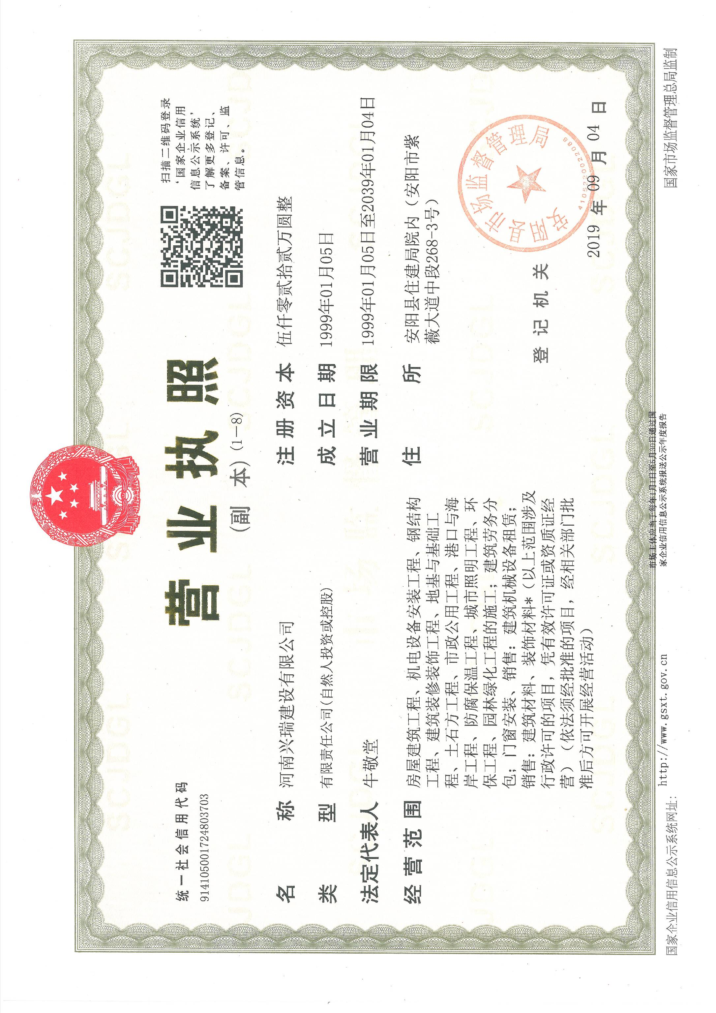

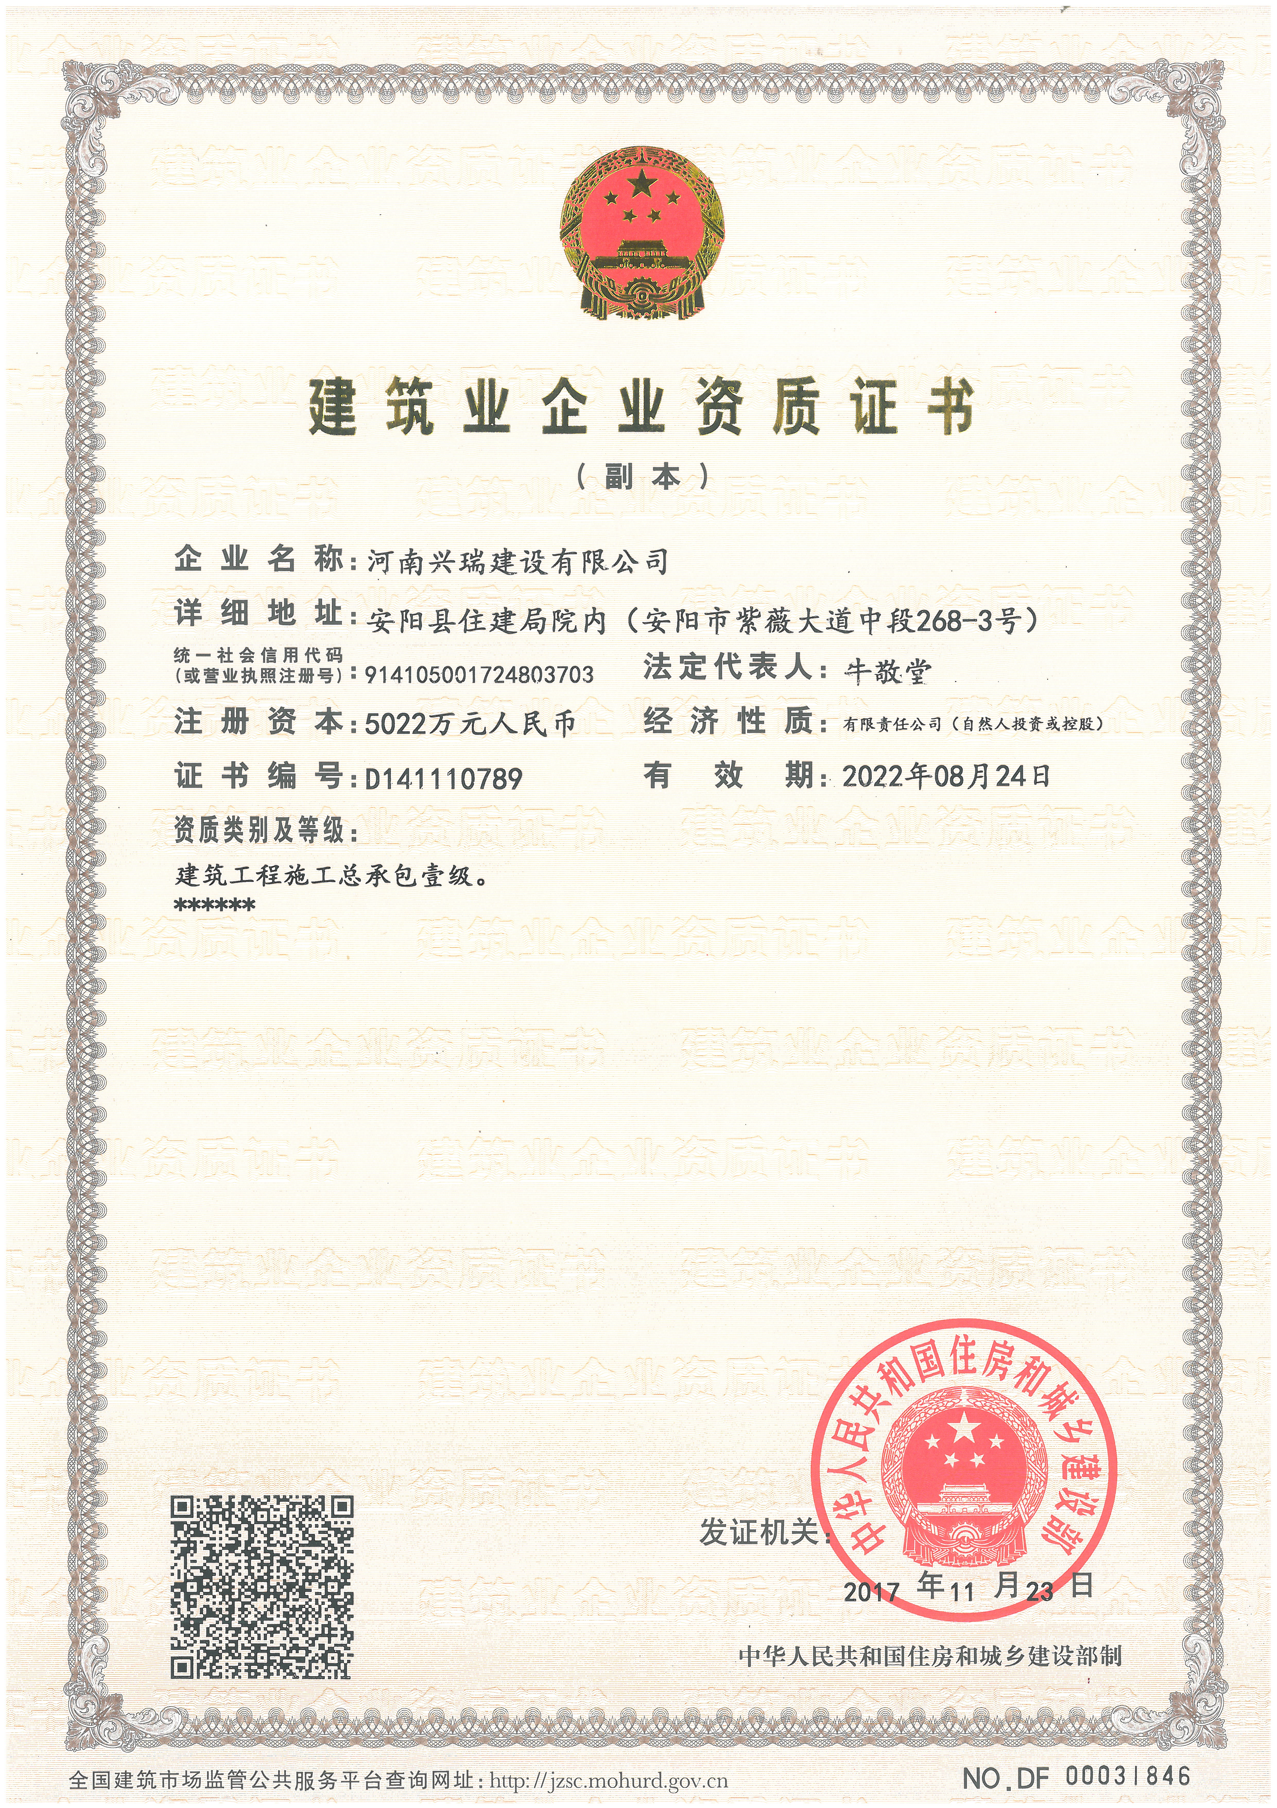

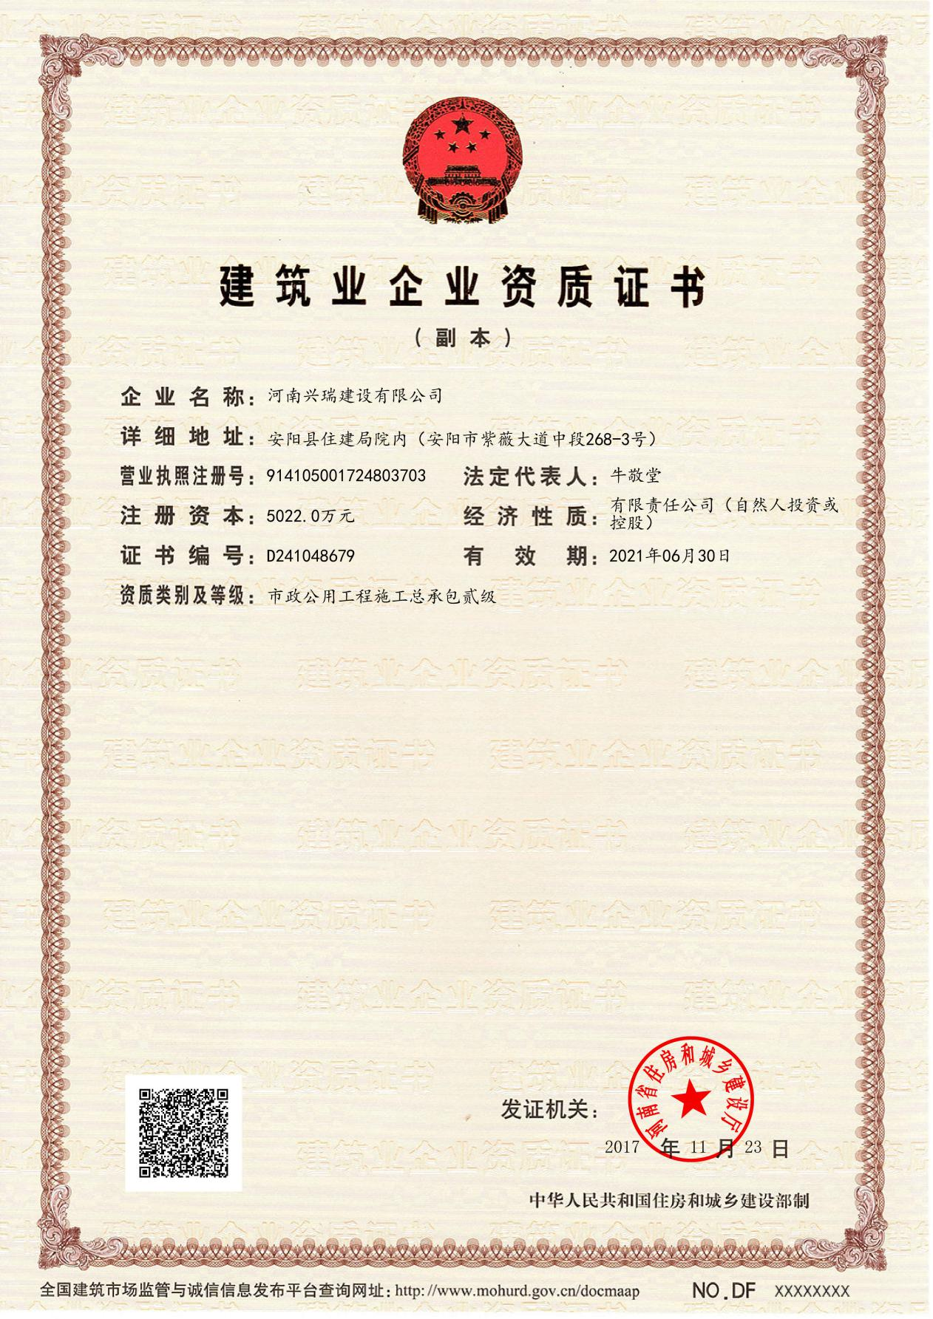
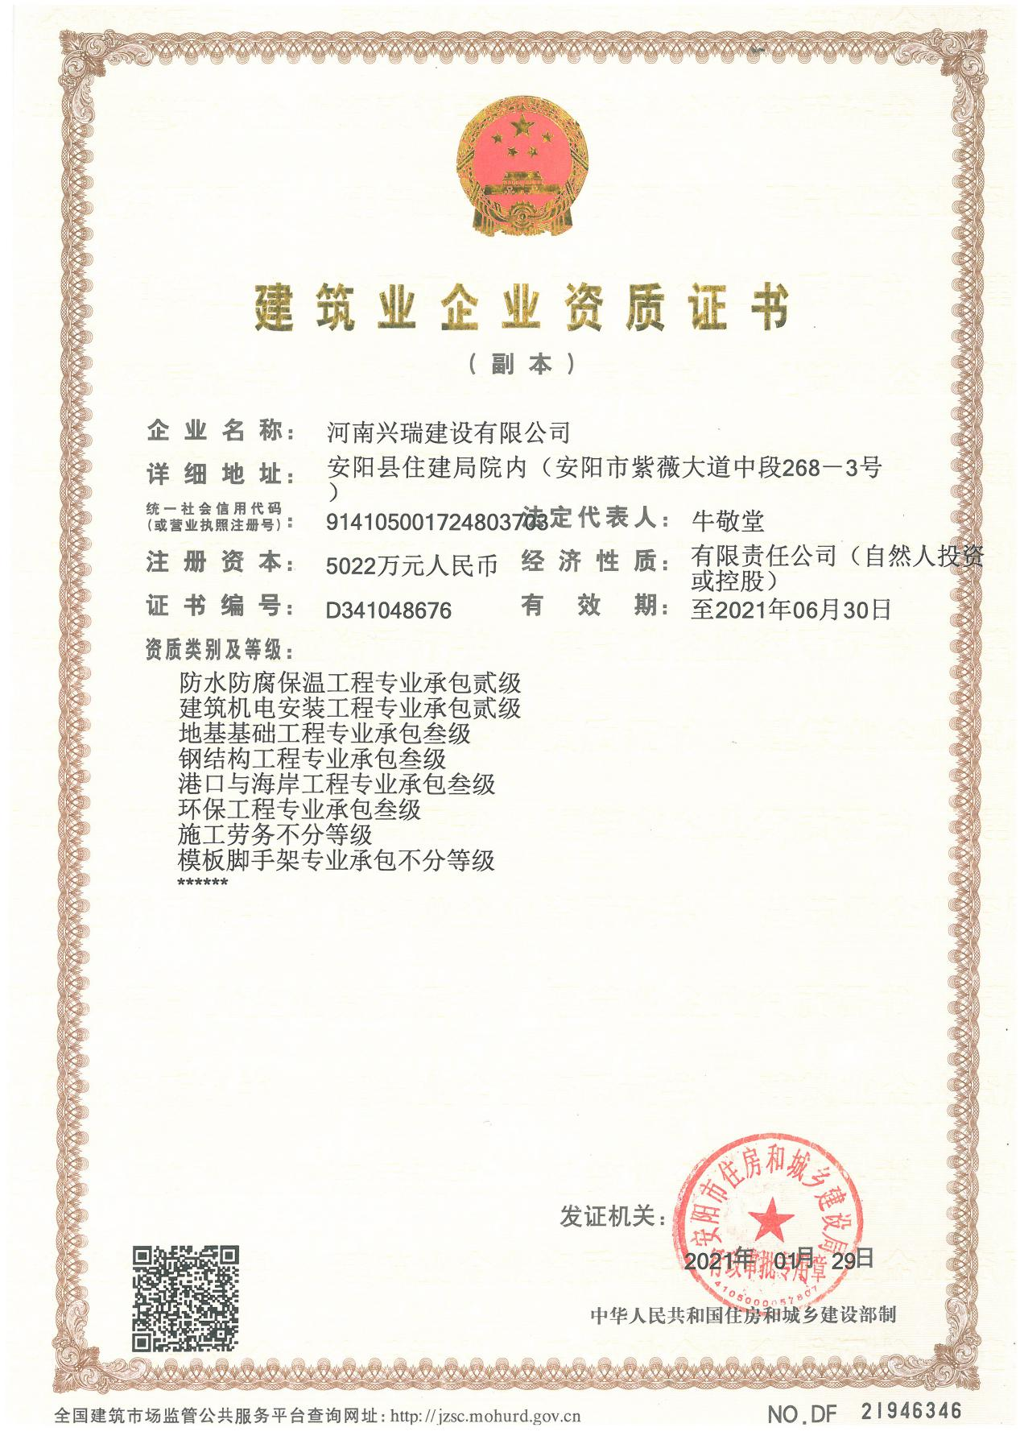
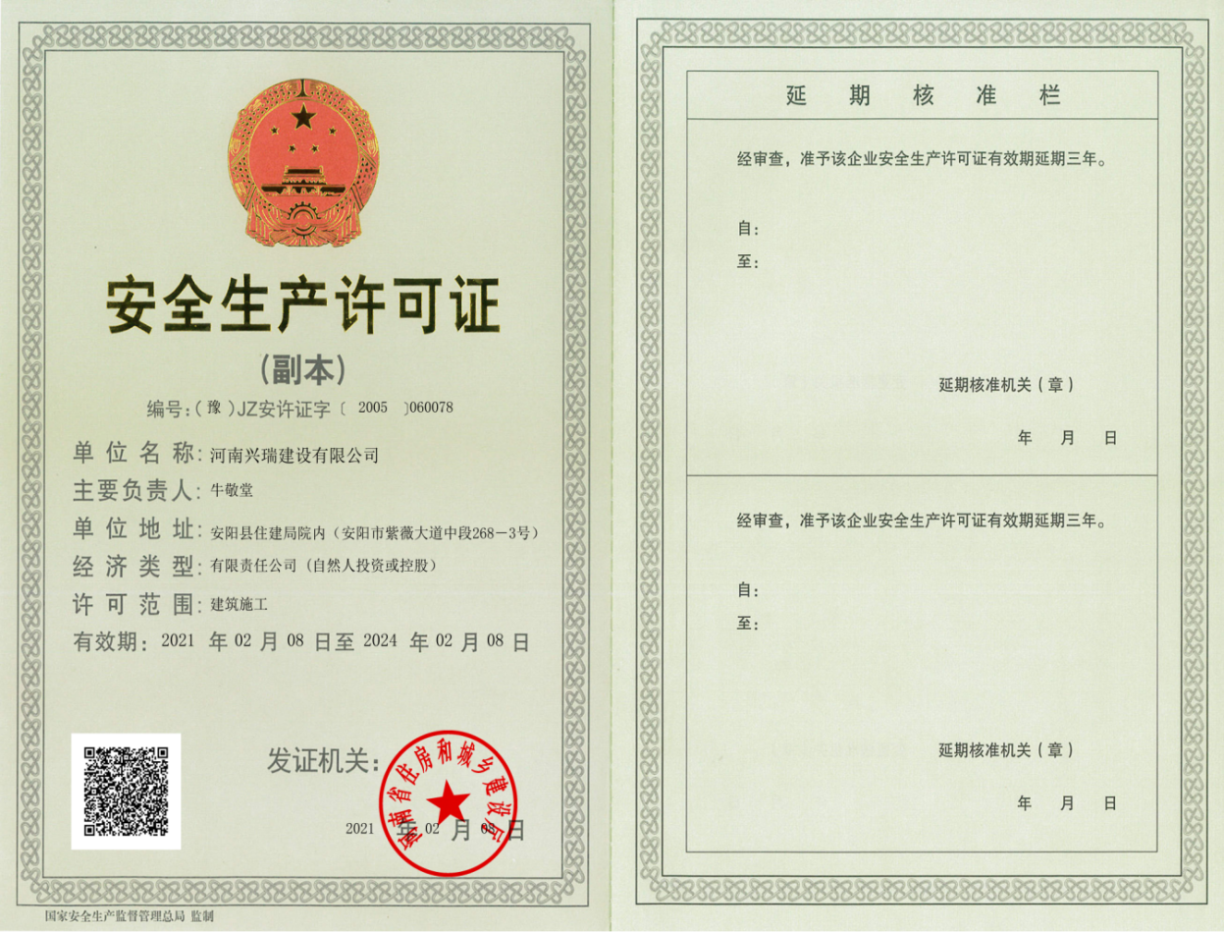
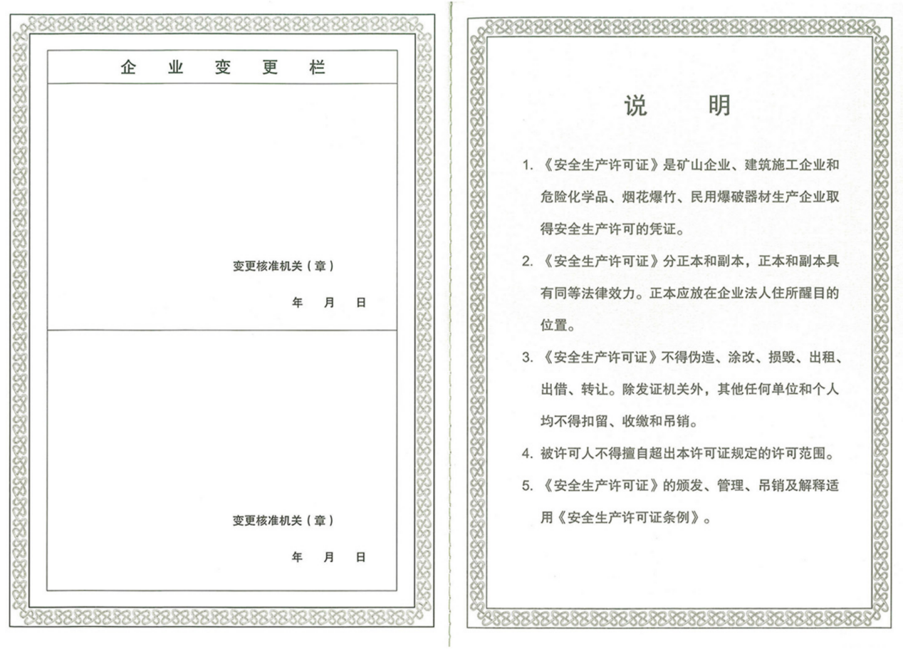

项目经理部组织机构图
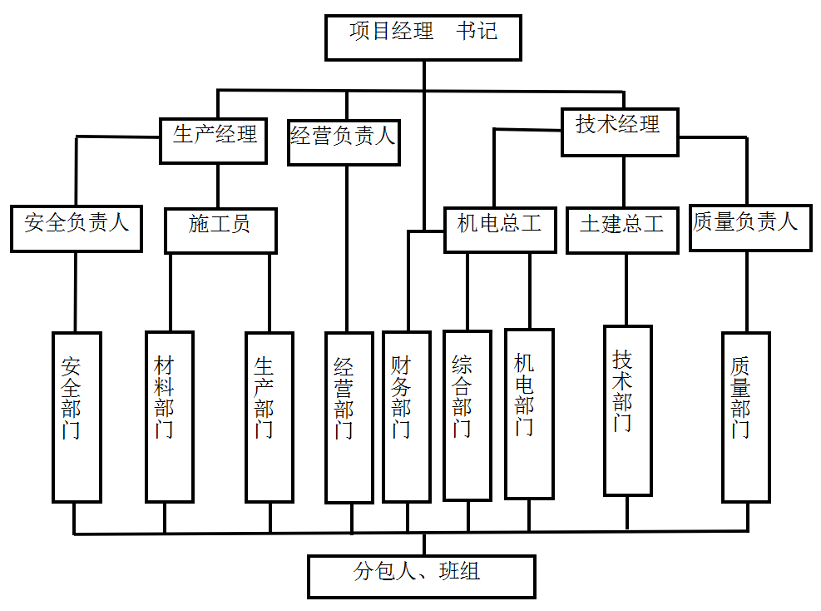

项目主要管理人员岗位职责表
序 号 | 职务 | 岗 位 职 责
1 | 项目  经理 | 1、贯彻执行《建筑法》、《合同法》和国家有关劳动保护法令和制度以及公司的安全生产制度。  2、贯彻安全第一、预防为主、综合治理的方针，按规定搞好安全防范措施，把安全工作落到实处，在各种经济承包中必须包括安全生产、做到讲效益必须讲安全，抓生产首先必须抓安全。  3、全面负责本工程的一切事务，会同项目部相关人员精选强有力的施工队伍，圆满完成本工程施工任务。  4、制定适合本工程项目的管理细则、方案及措施，组织职工按期开会学习，合理安排、科学引导。  5、认真履行《建设工程施工合同》条款，保证施工顺利进行，维护企业的信誉和经济利益。  6、根据本工程施工现场情况合理规划布局现场平面图，安排、实施、创建文明工地。要求布局合理、经济。  7、了解员工的生活工作学习情况，采纳员工中的合理化建议，妥善解决好员工的后顾之忧，保质保量顺利完成本工程施工任务。  8、负责工程项目部全而领导、管理工作，加强所属人员的行政管理和思想教育，树立为员服务的思想；主持起草工程项目部文件，负责协调对上对下及各业务部门之间的关系，确保在职责范围内不出现违规及损害公司利益的行为。
2 | 项目  副经理 | 1、认真贯彻执行《建筑法》、《合同法》和国家有关劳动保护法令和制度以及公司的安全生产制度。  2、贯彻安全第一、预防为主、综合治理的方针，按规定搞好安全防范措施，把安全工作落到实处，在各种经济承包中必须包括安全生产、做到讲效益必须讲安全，抓生产首先必须抓安全。  3、认真熟悉施工图纸、编制施工组织设计方案和施工安全技术措施，建立统一规格的七牌二图，协助项目经理合理布置施工现场。  4、协助项目经理制定适合本工程项目的管理细则、方案及措施，组织职工按期开会学习，合理安排、科学引导、顺利完成本工程的各项施工任务。  5、根据本工程施工现场情况合理规划布局现场平面图，安排、实施、创建文明工地。要求布局合理、经济。  6、结合工地相关管理人员一起商订制定签订本工地的单项工程承包合同、材料进购合同、劳动合同及零工的处理商定。  7、组织工程竣工资料的手机、整理、审核、归档、上报、组织编写技术总结。  8、协助项目经理组织一体化管理体系在项目上的建立、运行与持续改进工作。  9、及时向各班组下达施工任务书及材料限额领料单。认真记录好项目经理台账。  10、深入实际了解员工的生活工作学习情况，采纳员工中的合理化建议，妥善解决好员工的后顾之忧，保质保量顺利完成本工程施工任务。  11、负责工程项目部全而领导、管理工作，加强所属人员的行政管理和思想教育，树立为员服务的思想；参与起草工程项目部文什，负责协调对上对下及各业务部门之间的关系，确保在职责范围内不出现违规及损害公司利益的行为。
3 | 项目  总工 | 1、根据集团公司颁发的技术管理制度和本项目的具体情况，编制项目部施工技术管理制度和技术管理业务的流程，并贯彻执行  2、负责编制本项目的施工组织设计，制定落实质量创优措施，按权限审批工程项目的专项施工方案及作业指导书，并认真实施  3、协助项目经理进行技术管理，对项目技术工作负责。  4、组织编制并审核施工组织计划《项目环境管理计划书》、《项目职业健康安全管理计划书》、《项目C1管理计划书》、《项目施工检验、试验计划书》、特殊的施工方案或作业指导书、QC活动课题和工程技术总结。  5、审批施工方案，作业指导书。  6、参与环境合规性评价，参与事故的调查处理，组织编制工程质量、环境和安全管理方面纠正措施和预防措施有关的技术方案。  7、组织工程竣工资料的手机、整理、审核、归档、上报、组织编写技术总结。  8、协助项目经理组织一体化管理体系在项目上的建立、运行与持续改进工作。  9、负责项目人员的技术、质量、环境、职业健康安全管理方面的岗前培训和教育。  10、负责组织内部隐蔽工程验收及分部工程验收。  11、负责工程项目的交验、竣工文件资料的真理、汇编移交工作。  12、在项目经理的直接领导下，对项目的技术管理、质量管理、信息管理工作全面负责。
4 | 施工员 | 1、参与项目分项准备工作计划的编制，  2、负责进度管理、重要环境因素、危险因素识别、评价、环境管理、职业健康安全管理有关内容的编写、审核。  3、按照项目副经理的安排及施工图、施工组织设计、施工技术方案、《项目管理手册》、《项目环境管理计划书》、《项目职业健理计划书》等要求、组织阶段及工序的施工交底并组织实施。  4、在项目经理领导下，负责组织对项目环境管理职业健康安全管理有关工作检查、考核、环境合规性评价和持续改进工作。  5、负责项目CI管理。  6、按照项目副经理的安排、施工组织设计的要负责组织现场平面布置、临时设施的建设与验收等具体工作、职业健康安全等方面所需的手续。
5 | 材料员 | 1、在项目工程开工之前，要按照材料计划建立材料名称、规格、材料计划成本台帐。  2、负责采购工程需用的材料、成品、半成品等，并组织到场。  3、负责办理入库材料的验收手续。  4、定期为成本会计提供现场周转材料增减情况，加快周转次数，减少资金占用率。  5、月底根据领料单、登记材料的收、发、存台账，并必须与施工统计的报表口径一致，不能以领代耗，更不能估进度作耗，以免造成成本不实。  6、按本期耗用数登记实际成本台账，并与计划成本 相对比，超计划用料及时找出原因，采取措施。  7、严格发料制度，工人领料时按工长提供计划发料，并且不定期的进入工地查看材料使用情况，杜绝浪费，对造成浪费的班组将进行罚款。
6 | 质量员 | 1、对项目的质量管理工作负责。  2、参与技术方案、交底、措施制定的初部编制。  3、参与质量通病纠正预防措施的初步编制。  4、按有关规范及交底情况组织检查、监督现场施工质量，及时掌握工程质量动态、核定分项工程质量等级，杜绝不合格品进入下道工序。  5、参与进行样板施工，确保样板施工达到质量要求。  6、组织项目质量验收工作，参加不合格品的评审并对其处置结果进行跟踪检查  7、 组织收集分项工程质量检查评定记录，确保工程技术资料与工程进度同步。  8、对每天质量情况进行记录，报告并跟踪督促作业队整改，参与质量的过程控制。  9、参加公司组织的质量大检查及项目质量事故处理分析，督促和检查质量问题的整改。
7 | 安全员 | 1、参与施工组织设计中有关安全措施的编制，并熟悉与工程有关的安全规范和法规，熟悉施工工艺流程。  2、负责建立健全本工程有关安全管理制度。  3、有计划地进行安全生产方针、政策、法规和安全技术知识安全技术操作规程的教育。  4、检查各级安全技术交底情况。  5、对施工现场每天进行安全巡回检查，并作好记录。  6、检查班组安全生产活动情况。  7、参与并督促有关施工设备及安全防护措施的验收工作。  8、参与日常的安全检查。  9、参与项目每星期的安全生产检查，并填写安全生产检查表。  10、检查落实各种安全生产合同的鉴订工作。  11、积极配合上级主管部门对项目的安全生产大检查，并就检查出的问题进行定人、定时间、定措施整改。  12、负责安全生产资料的编制、收集、整理、归档工作。  13、参加每天的碰头会，就当天有关安全生产情况进行通报。
8 | 造价员 | 1、根据每月完成工程进度，负责向甲方和公司报送当月完成产值报量。  2、根据技术部提供的每月进度计划计算工作量计划，负责向公司和甲方报送工程量产值计划报表；  3、负责对本工程的人工费的工程量及定额工日进行测算、审核，建立人工费台账，在工程完工时对人工费进行汇总分析；  4、负责技术部门移交的经济签证（包括现场签证、技术方案签证）、设计变更等资料进行整理、分析，确认造价后移交存档；  5、负责项目部的合同管理，参与项目劳务合同、材料采购合同的制订；  6、全过程地对施工过程中各种施工方案、技术方案进行经济对比分析，为项目决策提供参考；  7、在成本会计员的协助下，动态地提供每个月的项目成本状况，组织每月及阶段性的成本分析会，并及时、准确地提供成本分析报告和改进、整改措施；  8、负责对甲方的单项、单位工程的预结算，对量工作，及时提交材料汇总表，分部分项材料汇总表，并进行经济技术分析
9 | 机械员 | 1、负责设备管理计划。  2、做好机械设备使用前期工作。  3、确保机械设备安全使用。  4、负责机械设备成本控制。  5、负责机械设备资料管理。
10 | 会计员 | 1、在项目经理和集团公司财务处领导下，负责项目部财务会计工作。  2、 按照《会计法》和有关财经法规、政策、制度的规定，负责项目的会计事项，进行会计核算，实施会计监督，严格维护财经纪律，并协调好同生产、经营、供应等部门之间的经济关系。  3、 对违反国家经济法律、法规、政策、制度的有可能在经济上给公司造成损失浪费的行为，要加以制止或纠正，制止或纠正无效时，应按《会计法》第十九条的规定处理。  4、负责组织实施月、季、年度财力收支计划，层层落实与分解，负责对执行情况的检查和分析，并提出合理的建议。  5、编制财务收支计划，有效的使用资金，提高资金的使用效率；建立健全经济核算制度，利用财务会计资料进行经济活动分析。  6、负责各项收入、成本（如生产成本、制造费用）、费用（如财务费用）的核算，掌握目标成本，考核成本指标。  7、负责审核记帐凭证（含所附原始凭证）的合法性、合规性、准确性。  8、承办上级领导交办的其他工作。

